**BUKU PANDUAN BTKP**

## **Cara masuk dalam system**

1. Ketikan alamat url pada browser anda, lalu akan muncul tampilan seperti berikut :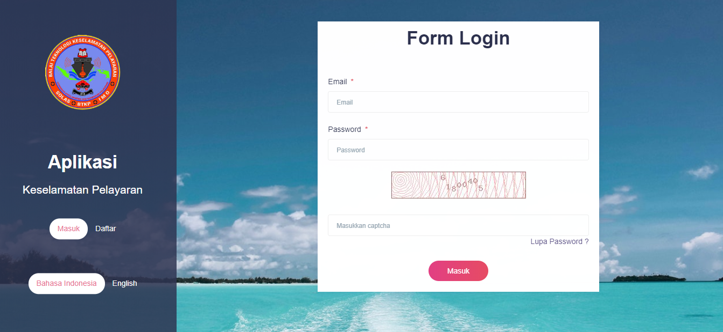
2. Masukkan email, password, dan captcha dengan benar kemudian klik tombol 

## Cara memproses pelayanan perizinan baru

### Cara verifikasi dokumen (admin TU)

1. Pilih menu perizinan pada sidebar menu

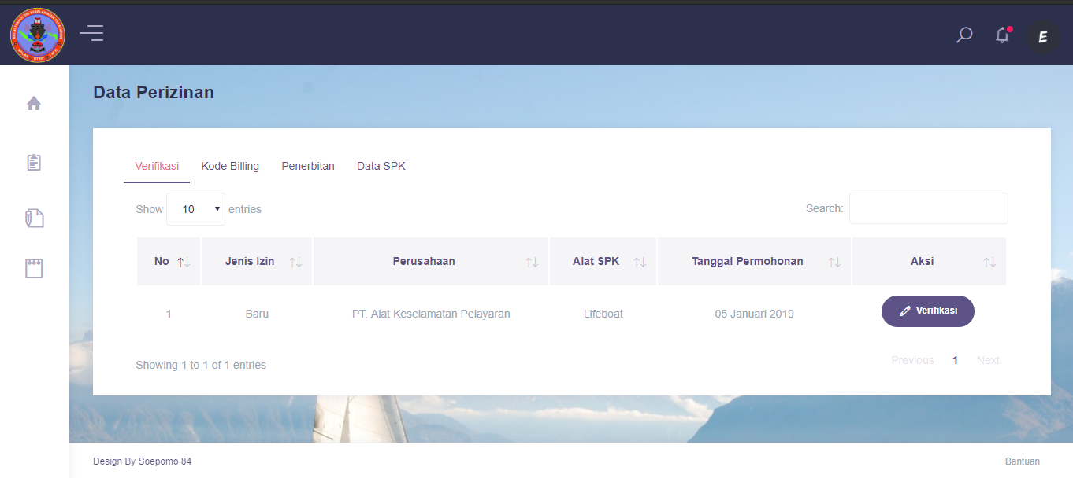

1. Klik tombol verifikasi pada kolom aksi
2. Halaman verifikasi, jika administrasi lengkap klik tombol “lengkap”, jika tidak lengkap atau tidak memenuhi administrasi maka klik tombol “tidak lengkap”. Data yang lengkap akan di proses ketahap selanjutnya dan data yang tidak lengkap akan tersimpan dalam tabs permohonan yang ditolak.

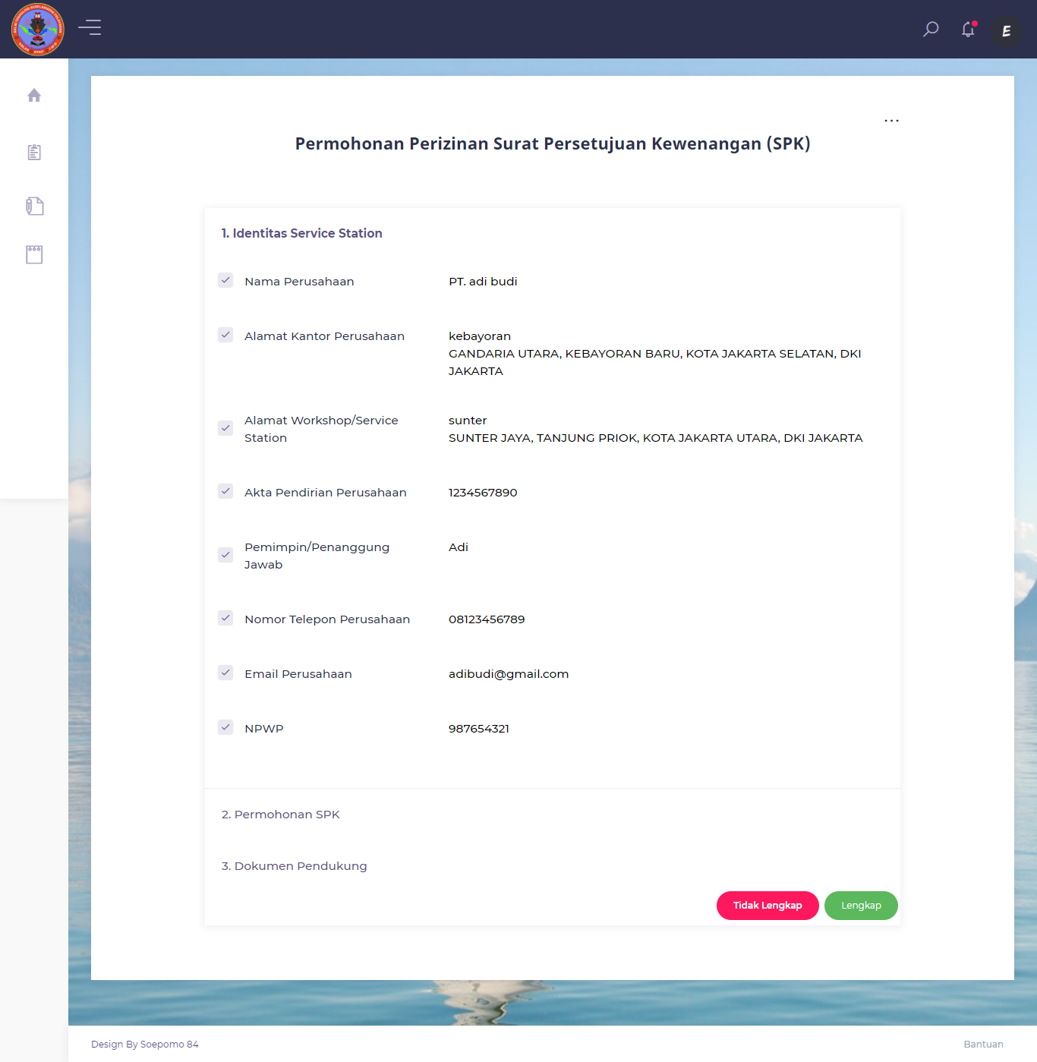

### Cara verifikasi dokumen hasil survey (Kasie RB)

1. Pilih menu perizinan pada sidebar menu.

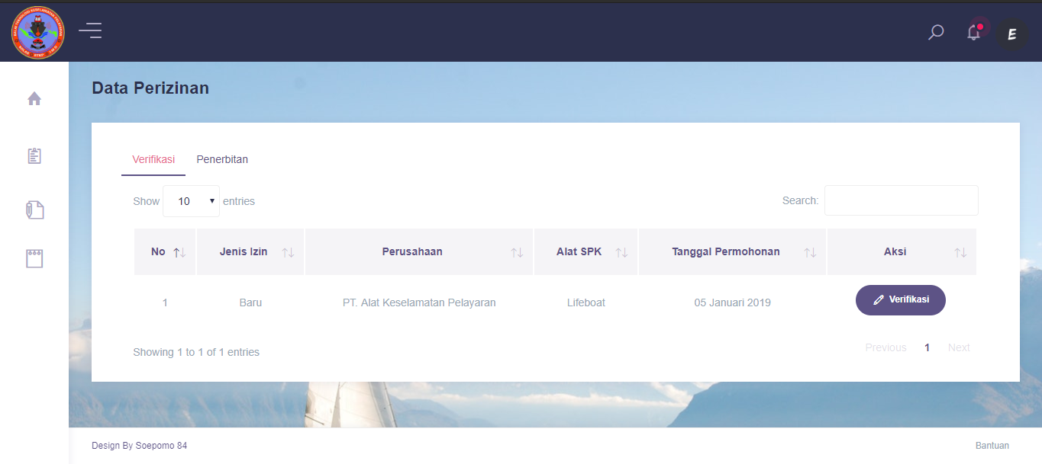

1. Klik tombol verifikasi pada kolom aksi
2. Halaman verifikasi, jika hasil survey lolos klik tombol “lolos”, jika tidak lolos atau tidak maka klik tombol “tidak lolos”. Data yang lolos akan di proses ketahap selanjutnya dan data yang tidak lolos akan tersimpan dalam tabs permohonan yang ditolak.

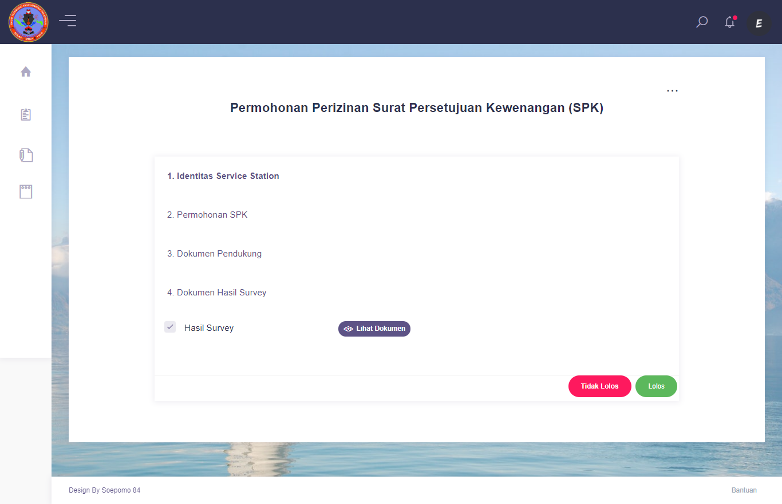

### Cara input tagihan (admin tu)

1. Pilih menu perizinan pada sidebar menu, lalu pilih tabs kode billing.

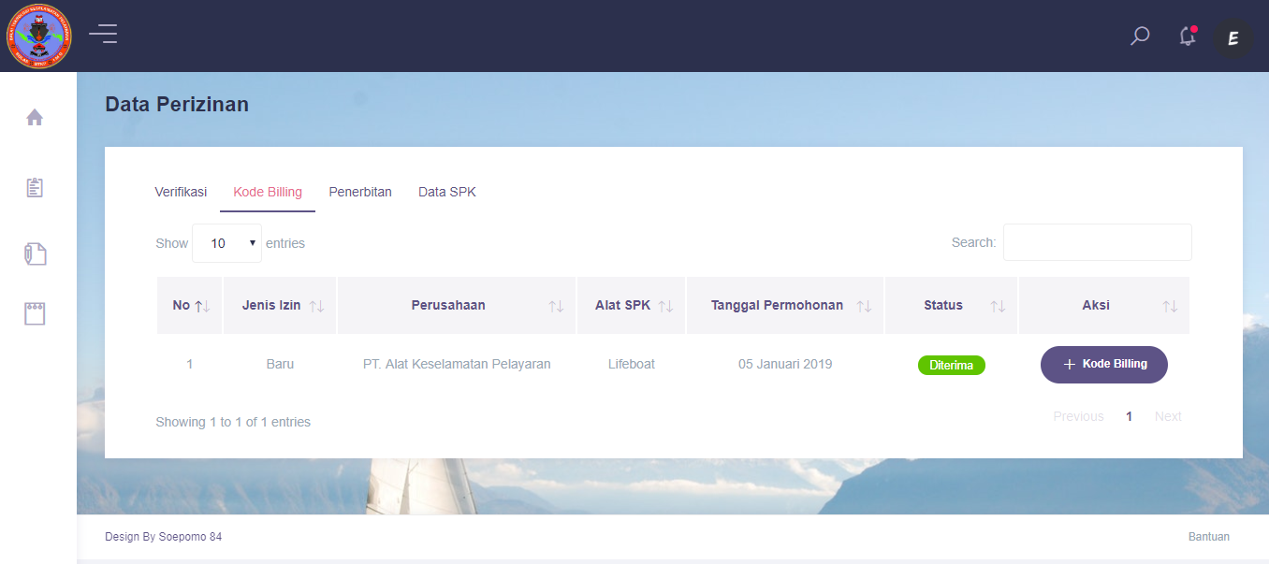

1. Klik tombol kode billing pada kolom aksi, lalu akan muncul tampilan seperti berikut

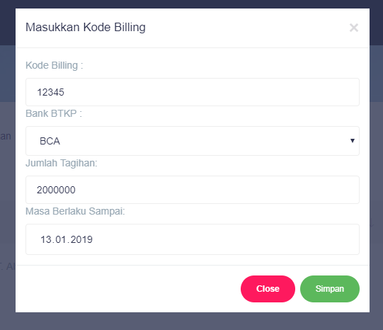

1. Setelah semua terisi silahkan klik tombol simpan, lalu data akan tersimpan pada table.

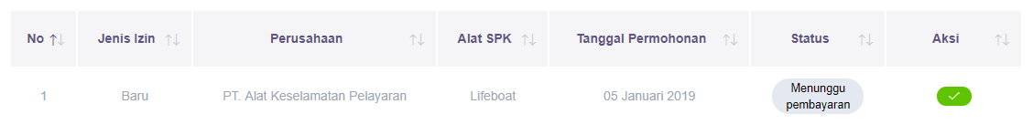

### Cara Verifikasi pembayaran dan penerbitan SPK baru (admin tu)

1. Pilih menu perizinan pada sidebar menu, lalu pilih tabs Penerbitan.

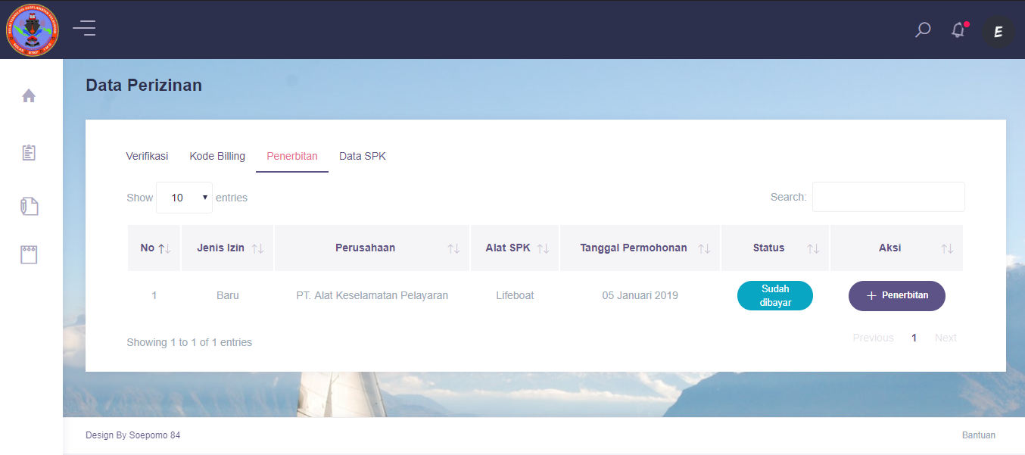

1. Klik tombol penerbitan pada kolom aksi, lalu akan muncul tampilan seperti berikut

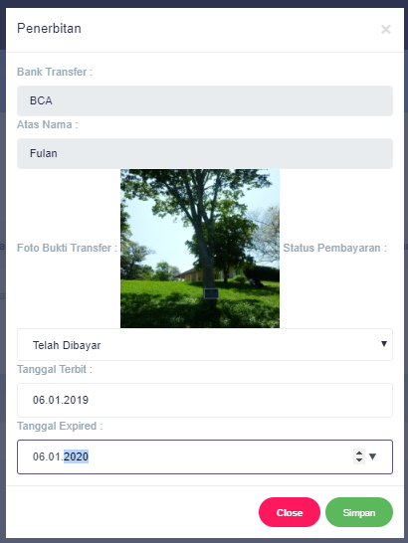

1. Setelah semua terisi silahkan klik tombol simpan, lalu data akan tersimpan pada tabs data SPK dan sertifikat dapat dicetak oleh workshop/service station

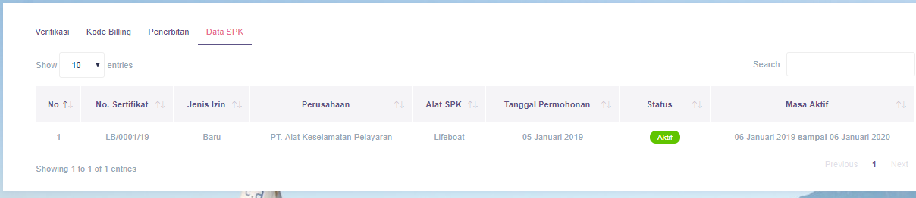

## Cara memproses pelayanan perpanjangan perizinan

### Cara verifikasi dokumen (admin TU)

1. Pilih menu perizinan pada sidebar menu

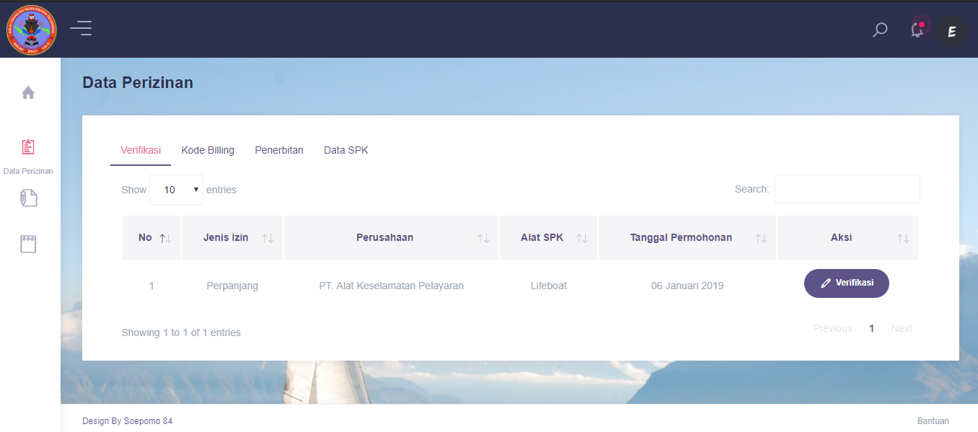

1. Klik tombol verifikasi pada kolom aksi
2. Halaman verifikasi, jika administrasi lengkap klik tombol “lengkap”, jika tidak lengkap atau tidak memenuhi administrasi maka klik tombol “tidak lengkap”. Data yang lengkap akan di proses ketahap selanjutnya dan data yang tidak lengkap akan tersimpan dalam tabs permohonan yang ditolak.

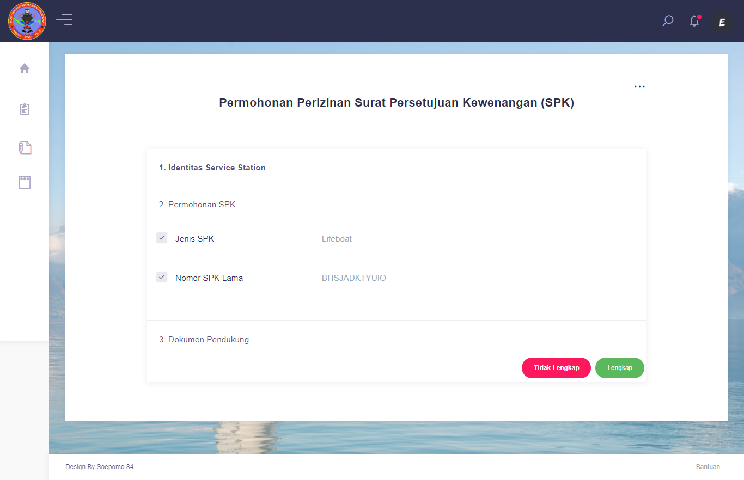

### Cara verifikasi persyaratan dan dokumen tambahan (Kasie RB)

1. Pilih menu perizinan pada sidebar menu.

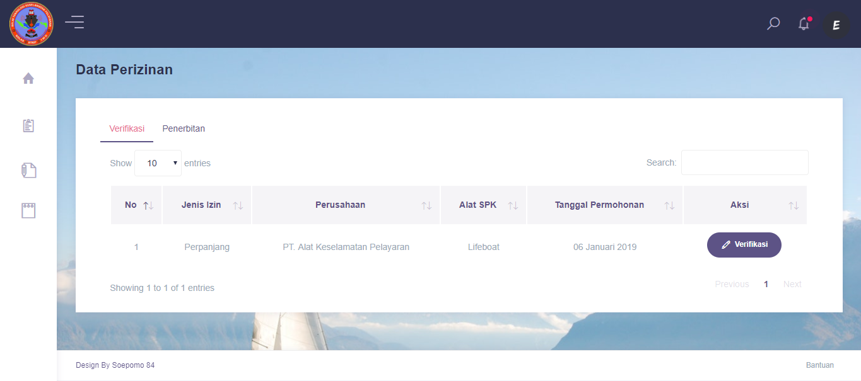

1. Klik tombol verifikasi pada kolom aksi
2. Halaman verifikasi, jika persyaratan dan dokumen tambahan lolos klik tombol “lolos”, jika tidak lolos atau tidak maka klik tombol “tidak lolos”. Data yang lolos akan di proses ketahap selanjutnya dan data yang tidak lolos akan tersimpan dalam tabs permohonan yang ditolak.

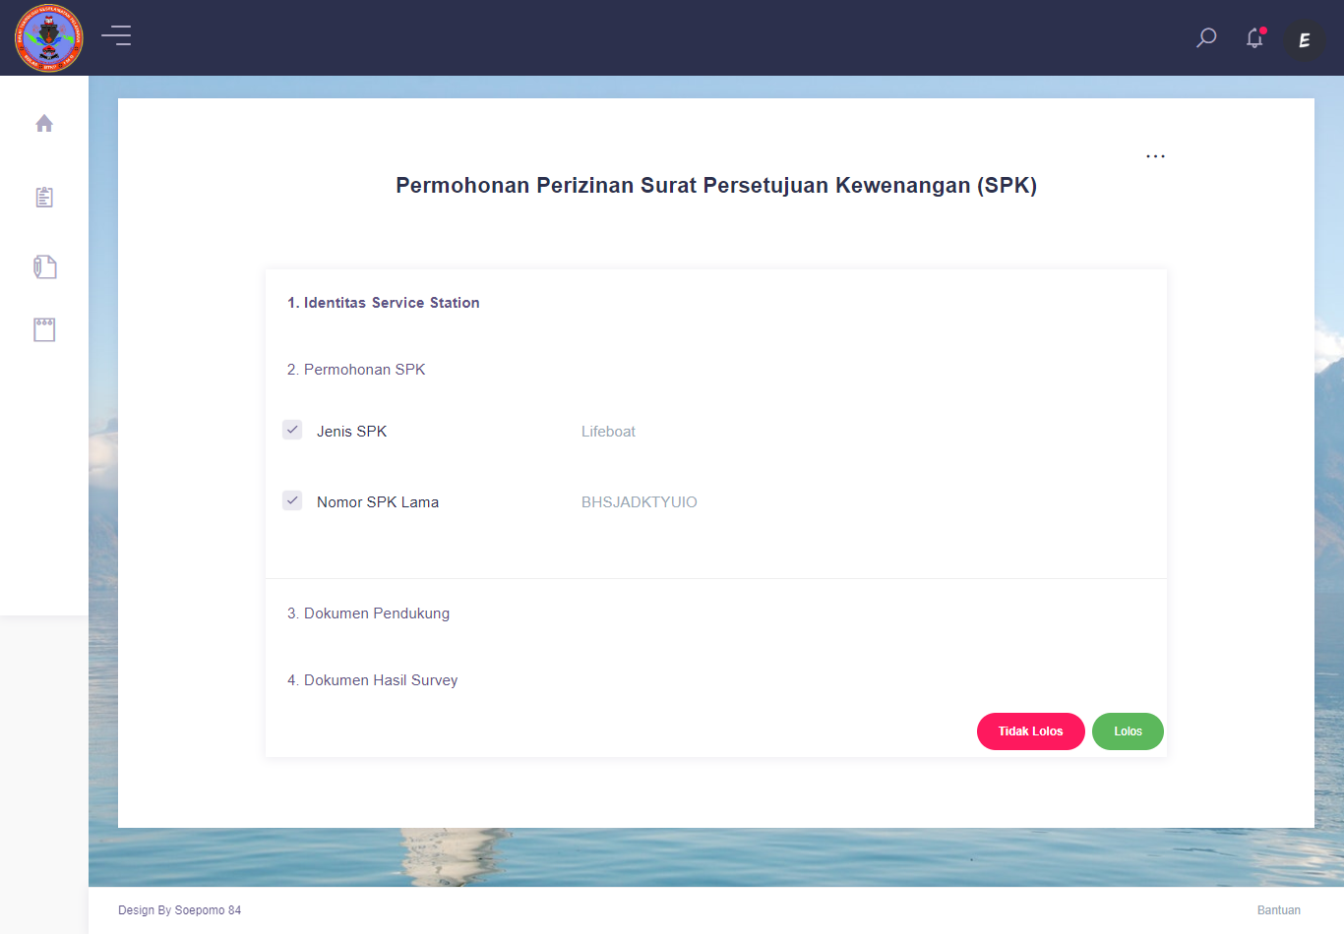

### Cara input tagihan (admin tu)

1. Pilih menu perizinan pada sidebar menu, lalu pilih tabs kode billing.

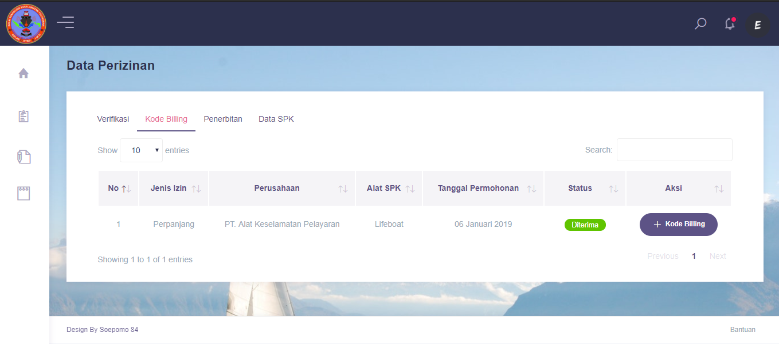

1. Klik tombol kode billing pada kolom aksi, lalu akan muncul tampilan seperti berikut

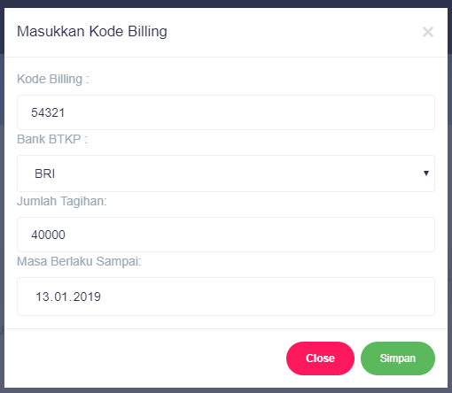

1. Setelah semua terisi silahkan klik tombol simpan, lalu data akan tersimpan pada table.



### Cara Verifikasi pembayaran dan penerbitan perpanjang SPK (admin tu)

1. Pilih menu perizinan pada sidebar menu, lalu pilih tabs Penerbitan.

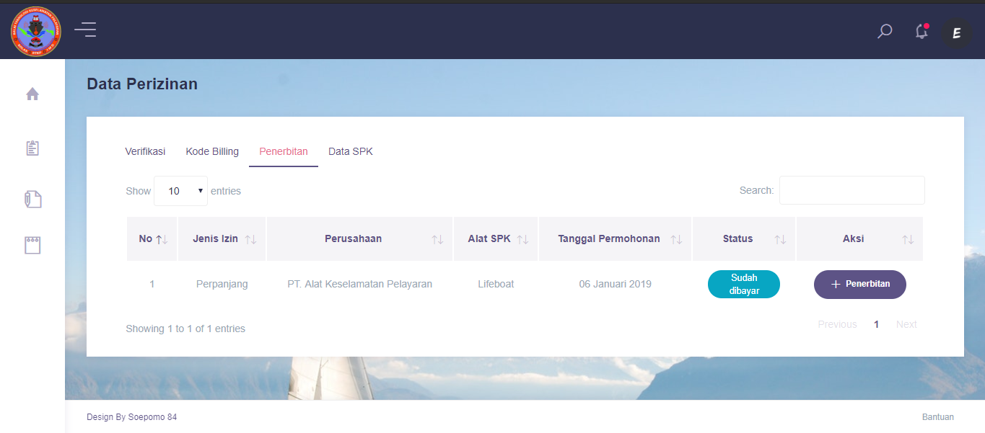

1. Klik tombol penerbitan pada kolom aksi, lalu akan muncul tampilan seperti berikut

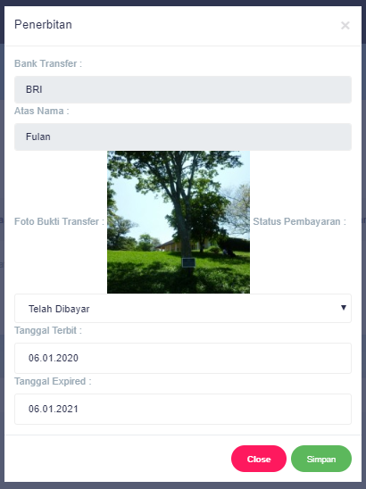

1. Setelah semua terisi silahkan klik tombol simpan, lalu data akan tersimpan pada tabs data SPK dan sertifikat dapat dicetak oleh workshop/service station

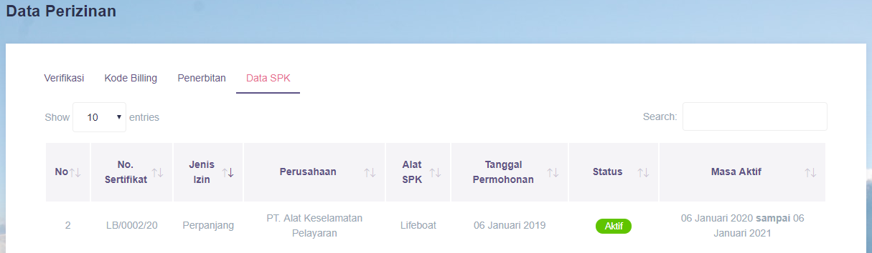

## Cara memproses pelayanan sertifikasi dan pengujian

### Cara verifikasi dokumen (admin TU)

1. Pilih menu perizinan pada sidebar menu



1. Klik tombol verifikasi pada kolom aksi
2. Halaman verifikasi, jika administrasi lengkap klik tombol “lengkap”, jika tidak lengkap atau tidak memenuhi administrasi maka klik tombol “tidak lengkap”. Data yang lengkap akan di proses ketahap selanjutnya dan data yang tidak lengkap akan tersimpan dalam tabs permohonan yang ditolak.



### Cara verifikasi dokumen hasil survey (Kasie RB)

1. Pilih menu perizinan pada sidebar menu.



1. Klik tombol verifikasi pada kolom aksi
2. Halaman verifikasi, jika hasil survey lolos klik tombol “lolos”, jika tidak lolos atau tidak maka klik tombol “tidak lolos”. Data yang lolos akan di proses ketahap selanjutnya dan data yang tidak lolos akan tersimpan dalam tabs permohonan yang ditolak.



### Cara input tagihan (admin tu)

1. Pilih menu perizinan pada sidebar menu, lalu pilih tabs kode billing.



1. Klik tombol kode billing pada kolom aksi, lalu akan muncul tampilan seperti berikut



1. Setelah semua terisi silahkan klik tombol simpan, lalu data akan tersimpan pada table.



### Cara Verifikasi pembayaran dan penerbitan SPK baru (admin tu)

1. Pilih menu perizinan pada sidebar menu, lalu pilih tabs Penerbitan.



1. Klik tombol penerbitan pada kolom aksi, lalu akan muncul tampilan seperti berikut



1. Setelah semua terisi silahkan klik tombol simpan, lalu data akan tersimpan pada tabs data SPK dan sertifikat dapat dicetak oleh workshop/service station

